ЛЕКЦИЯНЫҢ ҚЫСҚА СИПАТТАМАСЫ

№8 дәріс: Кристалдардағы дислокациялық ақаулар туралы жалпы түсінік. Дислокациялардың ақаулармен әрекеттесуі және энергетикасы
Дәріс мақсаты: кристалдық тордағы дислокациялық ақаулардың табиғатын, олардың түзілу және қозғалу механизмдерін, сондай-ақ дислокациялардың басқа ақаулармен өзара әрекеттесуінің энергетикалық негіздерін түсіндіру. Студенттерді дислокациялардың металдардың механикалық қасиеттеріне әсер ету заңдылықтарымен таныстыру, дислокациялық теорияның материалдардың беріктігін арттыру және жаңа наноқұрылымды материалдарды алу технологияларындағы рөлін түсіндіру.
Кіріспе
Қатты денелердің кристалдық құрылымы әрдайым мінсіз бола бермейді. Нағыз кристалдарда түрлі ақаулар (дефектілер) кездеседі, олар материалдың физикалық, механикалық және жылулық қасиеттеріне айтарлықтай әсер етеді. Осындай ақаулардың маңызды түрлерінің бірі – дислокациялық ақаулар. Дислокациялар металдардың пластикалық деформациясының негізгі механизмі болып табылады және кристалдың беріктігі мен иілімділігін анықтайды.

1. Дислокациялық ақаулардың жалпы сипаттамасы
Дислокация - бұл кристалдық тордың бір бөлігі мен оның айналасында орналасқан атомдардың тепе-тең орналасуынан ауытқуы. Дислокациялар екі негізгі түрге бөлінеді:
-Жылжымалы (сызықтық) дислокациялар,
-Қадамдық (винттік) дислокациялар.
Жылжымалы дислокация кезінде атом қабаттарының бір бөлігі ығысқан күйде орналасады. Ал винттік дислокацияда атом жазықтары бір-біріне қатысты бұралып орналасады. Көптеген нақты металдар мен қорытпаларда осы екі типтің аралас (аралас дислокация) түрі жиі кездеседі. Сызықтық ақауларға дислокациялар мен түйінаралық атомдардың тізбектері жатады. Олардың өлшемдері бір бағытта микрокристалдың (түйіршіктің) өлшеміндей, ал қалған екі бағытта бірнеше атомаралық қашықтыққа тең.
Жалпы анықтама бойынша дислокация деп- кристалл ішіндегі сырғу зонасының шекарасын көрсететін сызықтық ақауды айтады. Мұндай шекара сырғу жазықтығының деформация жүріп өткен бөлігін әлі деформация басталмаған бөлігінен бөліп тұрады.
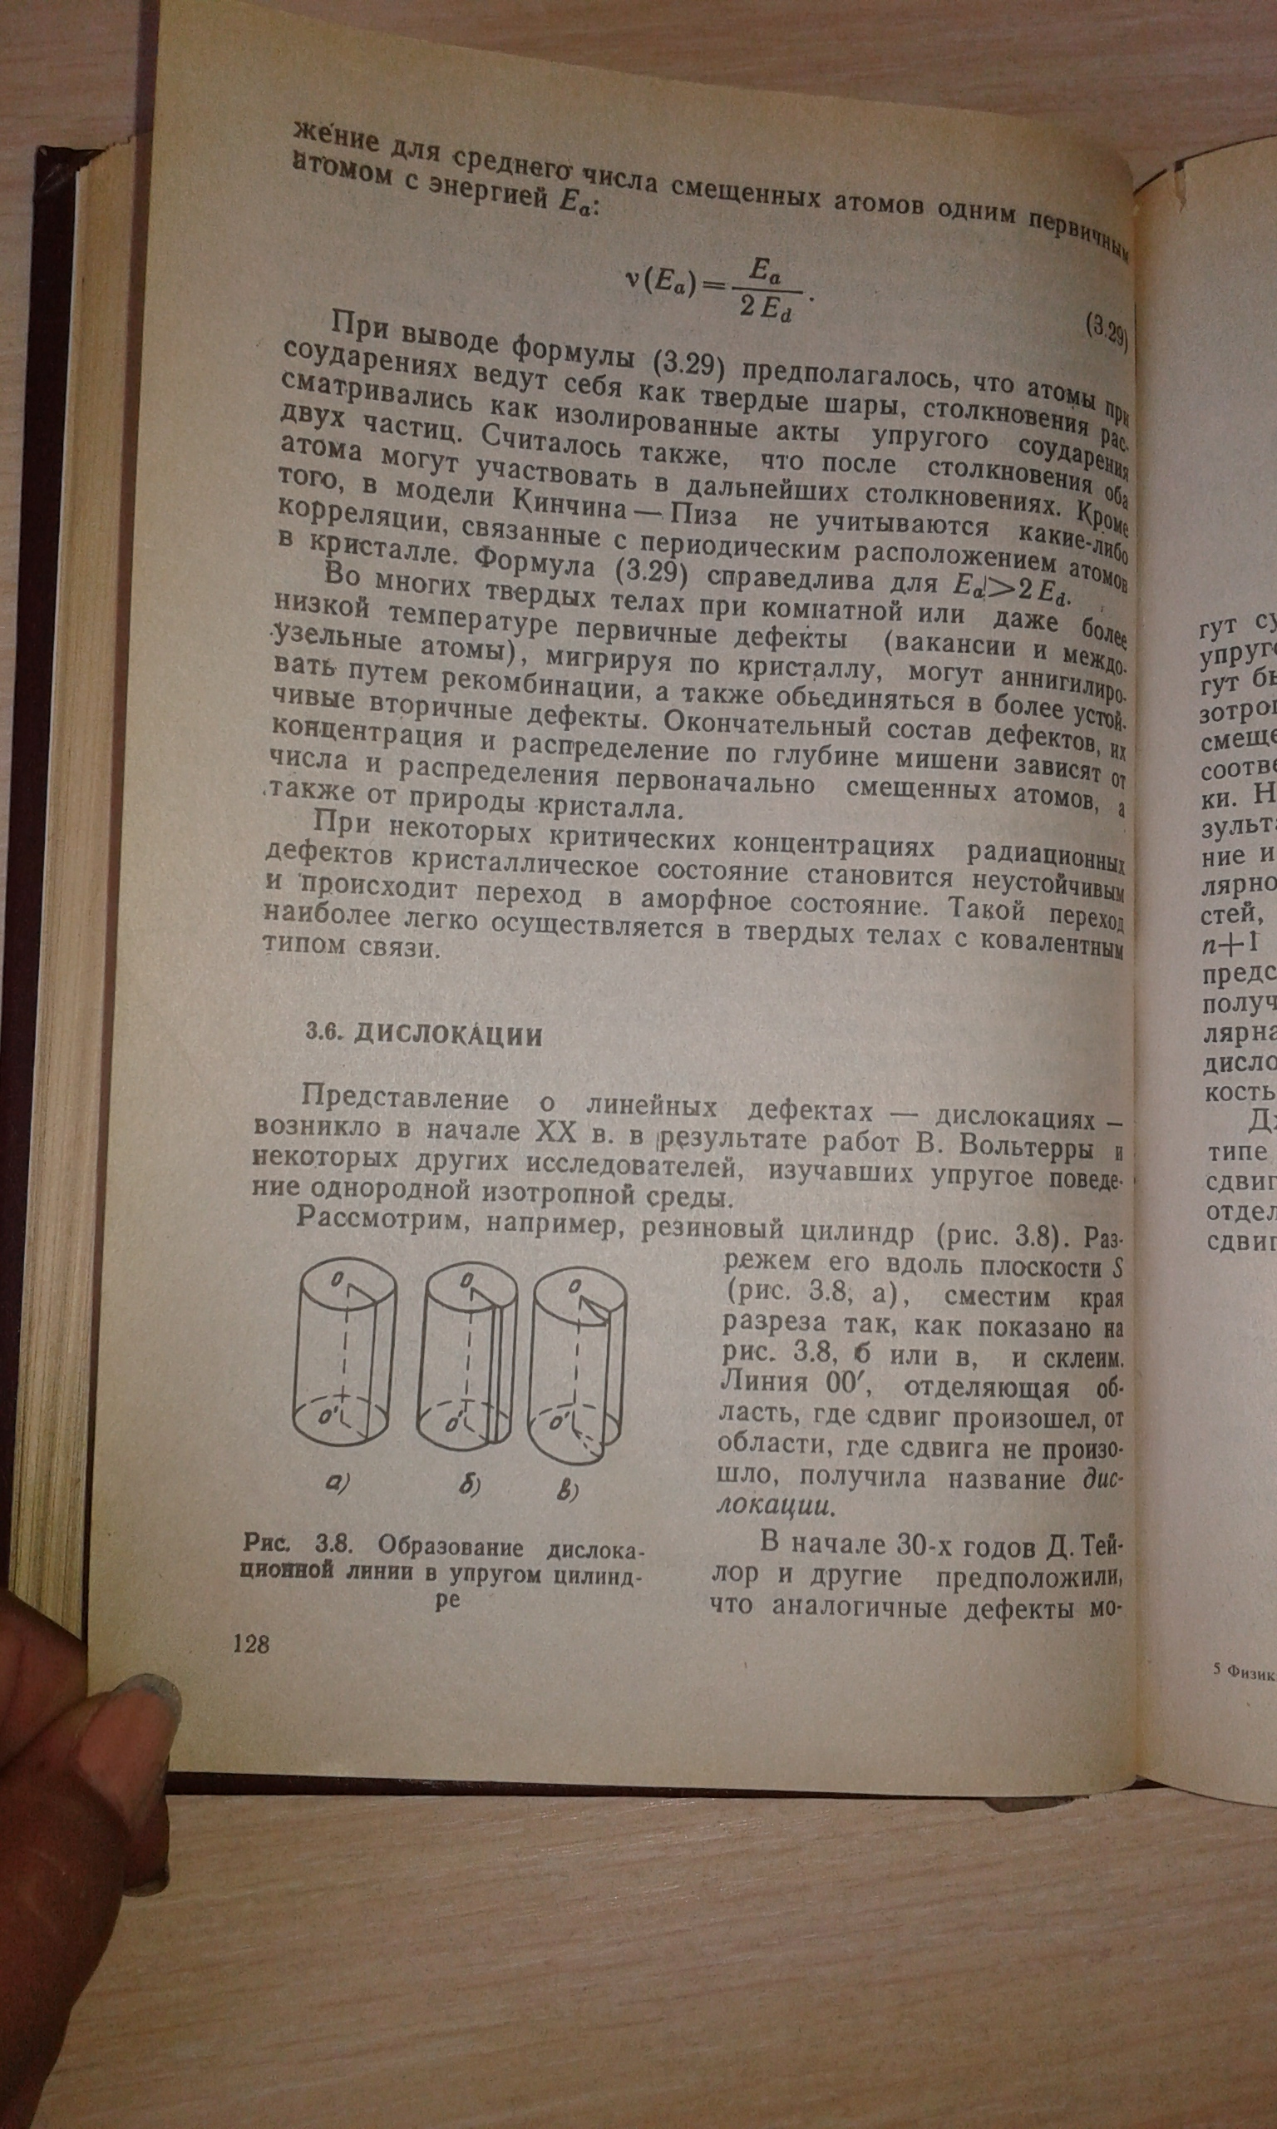
1-сурет. Сызықтық дислокация

Дислокацияның кристал ішіндегі бағыты мен орналасуы оның Бюргерс векторымен (Burgers vector) сипатталады.

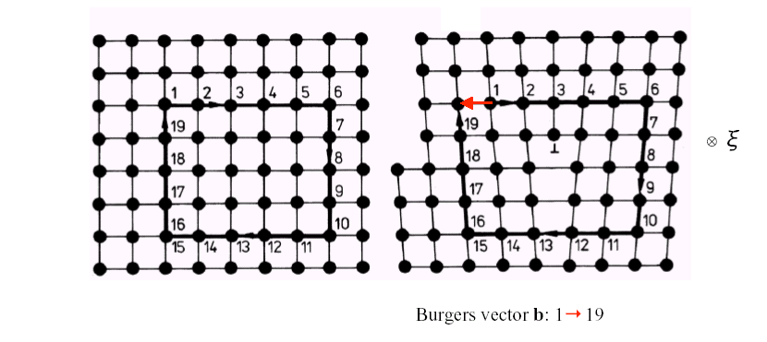
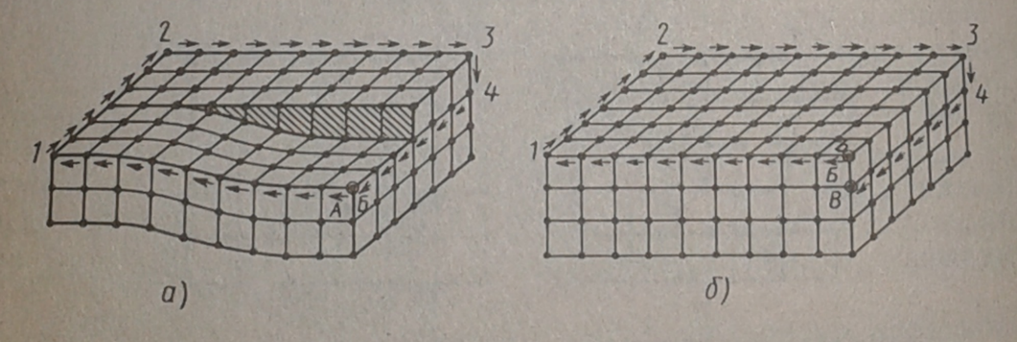
2-сурет. Винттік дислокациядағы Бюргерс векторы: а-реалды; б-идеалды кристалл

Бұл вектор дислокацияның шамасы мен бағытын анықтайды және пластикалық деформация процесінде маңызды рөл атқарады.
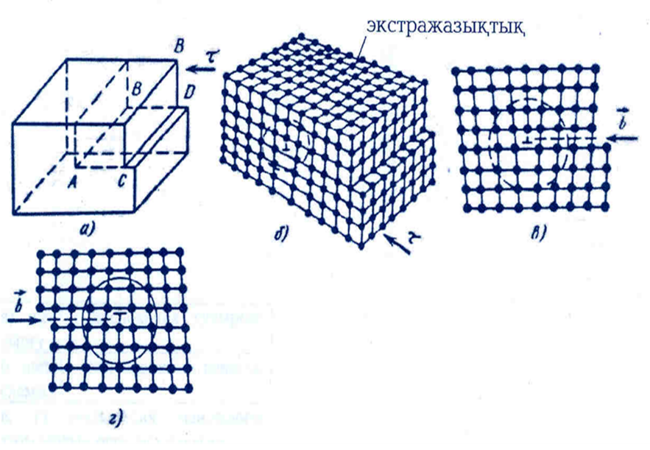
3-сурет. а) шеттік дислокация тудырған сырғу
б) шеттік дислокацияның кеңістік схемасы;
в, г) дислокация төңірегіндегі атомдардың орналасу схемасы

2. Дислокациялардың түзілуі және қозғалысы
Дислокациялар әртүрлі себептермен түзілуі мүмкін:
-кристалдану кезінде температураның тез өзгеруінен,
-сыртқы механикалық әсерлерден (созу, қысу, соғу),
-немесе сәулелену, сонымен қатар химиялық әрекеттесулер нәтижесінде.
Дислокациялар сыртқы күш әсер еткенде сырғу жазықтығы бойымен қозғалады. Бұл қозғалыс кезінде кристал құрылымы қайта құрылады және материалдың пластикалық деформациясы жүреді.
Дислокациялардың қозғалысына пиннинг орталықтары ( бөгеттер ) - қоспа атомдары, түйіршік шекаралары немесе басқа ақаулар әсер етеді. Мұндай кедергілер материалдың беріктігін арттырып, оның пластикалығын азайтады.
3. Дислокациялардың өзара әрекеттесуі және энергетикасы
Кристал ішінде дислокациялар бір-бірімен күрделі өзара әрекеттесуге түседі. Бұл әрекеттесу олардың серпімді өрістерінің қабаттасуына негізделген.
Бір бағыттағы дислокациялар бір-бірін тартуы немесе итеріп тастауы мүмкін.
Қарама-қарсы бағыттағы дислокациялар қосылып, аннигиляция процесі жүреді (дислокациялар бір-бірін жойып жібереді).
Дислокацияның энергиясы оның ұзындығына, Бюргерс векторының шамасына, және кристалдың серпімді қасиеттеріне тәуелді. Энергия неғұрлым жоғары болса, дислокацияның қозғалысы үшін соғұрлым көп жұмыс қажет болады.
Энергетикалық тұрғыдан дислокациялар материалдың ішкі энергиясын арттырады, сондықтан қыздыру кезінде дислокация тығыздығы азайып, қалпына келу (рекристаллизация) процесі жүреді. Бұл кезде материалдың пластикалық қасиеттері қалпына келеді.

4. Дислокациялардың практикалық маңызы
Дислокациялардың бар болуы металдардың беріктік шегін және деформациялау қасиеттерін түсіндіреді.
Беріктену процесі (қатаю) дислокация тығыздығының артуымен байланысты.
Жылумен өңдеу кезінде, керісінше, дислокациялар азайып, материал жұмсарады.
Сонымен қатар дислокациялардың қозғалысын зерттеу арқылы жаңа жоғары берікті материалдар, суперқорытпалар және наноқұрылымды металдар жасауға мүмкіндік туады.

Қорытынды
Дислокациялық ақаулар кристалдардың құрылымдық мінсіздігін бұзғанымен, олар материалдардың механикалық қасиеттерін анықтайтын негізгі фактор болып табылады. Дислокациялардың түзілуі, қозғалысы және өзара әрекеттесуі – қатты денелер физикасының маңызды зерттеу бағыттарының бірі. Осы құбылыстарды түсіну жаңа материалдарды жобалау мен олардың қызмет ету мерзімін ұзартуға мүмкіндік береді.
Бақылау сұрақтары:
- Кристалдағы ақаулардың негізгі түрлерін атаңыз.
- Дислокация дегеніміз не және оның түрлері қандай?
- Бюргерс векторы нені сипаттайды?
- Дислокациялардың түзілу себептері қандай?
- Дислокацияның қозғалысы қандай жағдайда жүреді?
- Дислокациялар арасындағы өзара әрекеттесу қандай түрлерге бөлінеді?
- Дислокациялардың энергетикалық қасиеттері қандай шамаларға тәуелді?
- Рекристаллизация процесі дегеніміз не және ол дислокациялармен қалай байланысты?
- Дислокациялық ақаулар металдардың беріктік және пластикалық қасиеттеріне қалай әсер етеді?
Қолданылған әдебиеттер тізімі:
- Пырков В.Н. Материалтану және металдар технологиясы. - Алматы: Білім, 2016. -310 б.
- Хирш П.Б., Хоул М., Николсон Р.Б. Дислокации в кристаллах. -М.: Мир, 1968. - 542 б.
- Кенжалиев Б.К., Ибраев Х.А. Қатты денелердің құрылымы мен қасиеттері. - Қарағанды: ҚарМУ баспасы, 2018. -278 б.
- Callister W.D., Rethwisch D.G. Materials Science and Engineering: An Introduction. -10th ed. - Wiley, 2020. -992 p.
- Hull D., Bacon D.J. Introduction to Dislocations. - 5th ed. -Butterworth-Heinemann, 2011. -272 p.

